Всероссийский праздник 8 июля – День семьи, любви и верности – появился благодаря муромскому князю Петру и его жене Февронии, которые жили в XIII веке. Эту семейную пару православные христиане почитают за покровителей семьи и брака.
История их романтичной любви и примерного жития дошла до нас в описаниях древнерусской «Повести о Петре и Февронии Муромских», которая написана в XVI веке Ермолаем Эразмом. Она рассказывает о недуге князя, его встрече с Февронией и чудесном исцелении, их совместной жизни и испытаниях.
По легенде, благоверный князь Петр, вступивший на муромский престол в 1203 году, страдал от проказы. Его тяжкий недуг не поддавался лечению, но однажды во сне князю было видение: исцелить его сможет дева Феврония - дочь «древолазца» бортника из деревни Ласковой в Рязанской земле. Дева исцелила князя Петра, стала его супругой, они терпели гонения, но потом снова благополучно княжили в Муроме.
Петр и Феврония стали образцами супружеской верности, взаимной любви и семейного счастья ещё при жизни. По легенде, они умерли в один день - 25 июня (по новому стилю - 8 июля) 1228 года. Их тела, положенные в разных местах, чудесным образом оказались в одном гробу, что сочли чудом. Петр и Феврония были канонизированы на церковном соборе 1547 года. Их мощи хранятся в храме Св. Троицы Свято-Троицкого монастыря в Муроме.
С той поры православный мир 8 июля чествует семейных покровителей. Традиция светского празднования дня Петра и Февронии была восстановлена муромцами в 90-х гг: день города решили объединить с днем семейных ценностей. Праздником всероссийского масштаба День семьи, любви и верности стал в 2008 году во многом благодаря инициативам супруги Премьер-министра Российской Федерации Светлане Медведевой. С этого времени праздник получил одобрение Межрелигиозного совета России, поддержку в российских регионах, обрел свои символы (ромашка) и награды (Медаль за любовь и верность).
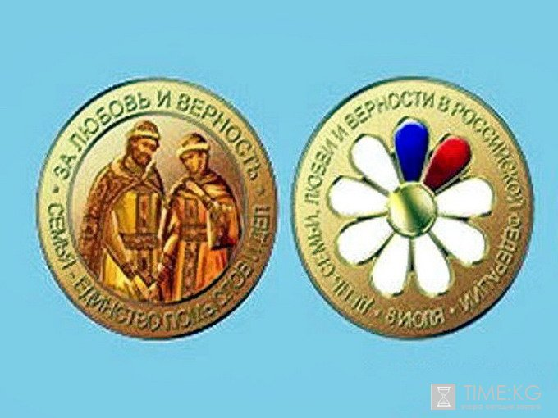

«Петр и Феврония»

О счастье семейном молятся
По всей православной России
Муромским чудотворцам,
Чтоб у Господа испросили –
Надежду, Любовь и Веру
И верность друг другу до гроба
И за гробом тоже. Примером
Они нам сияют оба.
Жизнь во все времена похожа,
Те же требы у каждого века.
То же горе и счастье то же,
Искушения у человека.
Чтобы тьма не закрыла солнце,
Чтоб не множилось беззаконие
За нас с вами усердно молятся
Петр и Феврония.
Зажигая сегодня свечи,
И сердца любовью зажгите.
Чтобы были вы вместе вечно,
Заступничества попросите.
И дарите ромашки любимым.
Знаком верности и чистоты
Пусть станут навеки отныне
Русского поля цветы.
(Екатерина Авдеева Москва 2008г.)
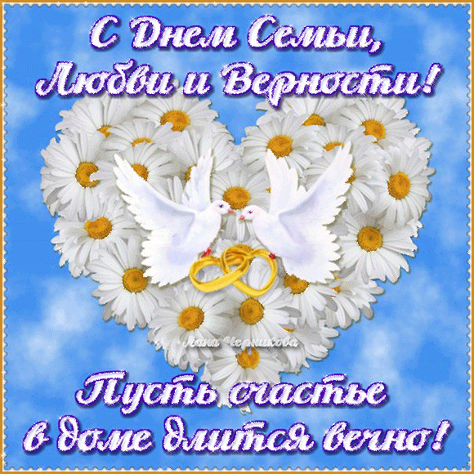

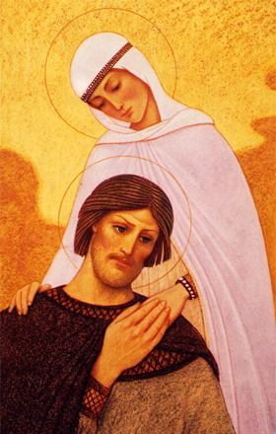
«День семьи, любви и верности»

